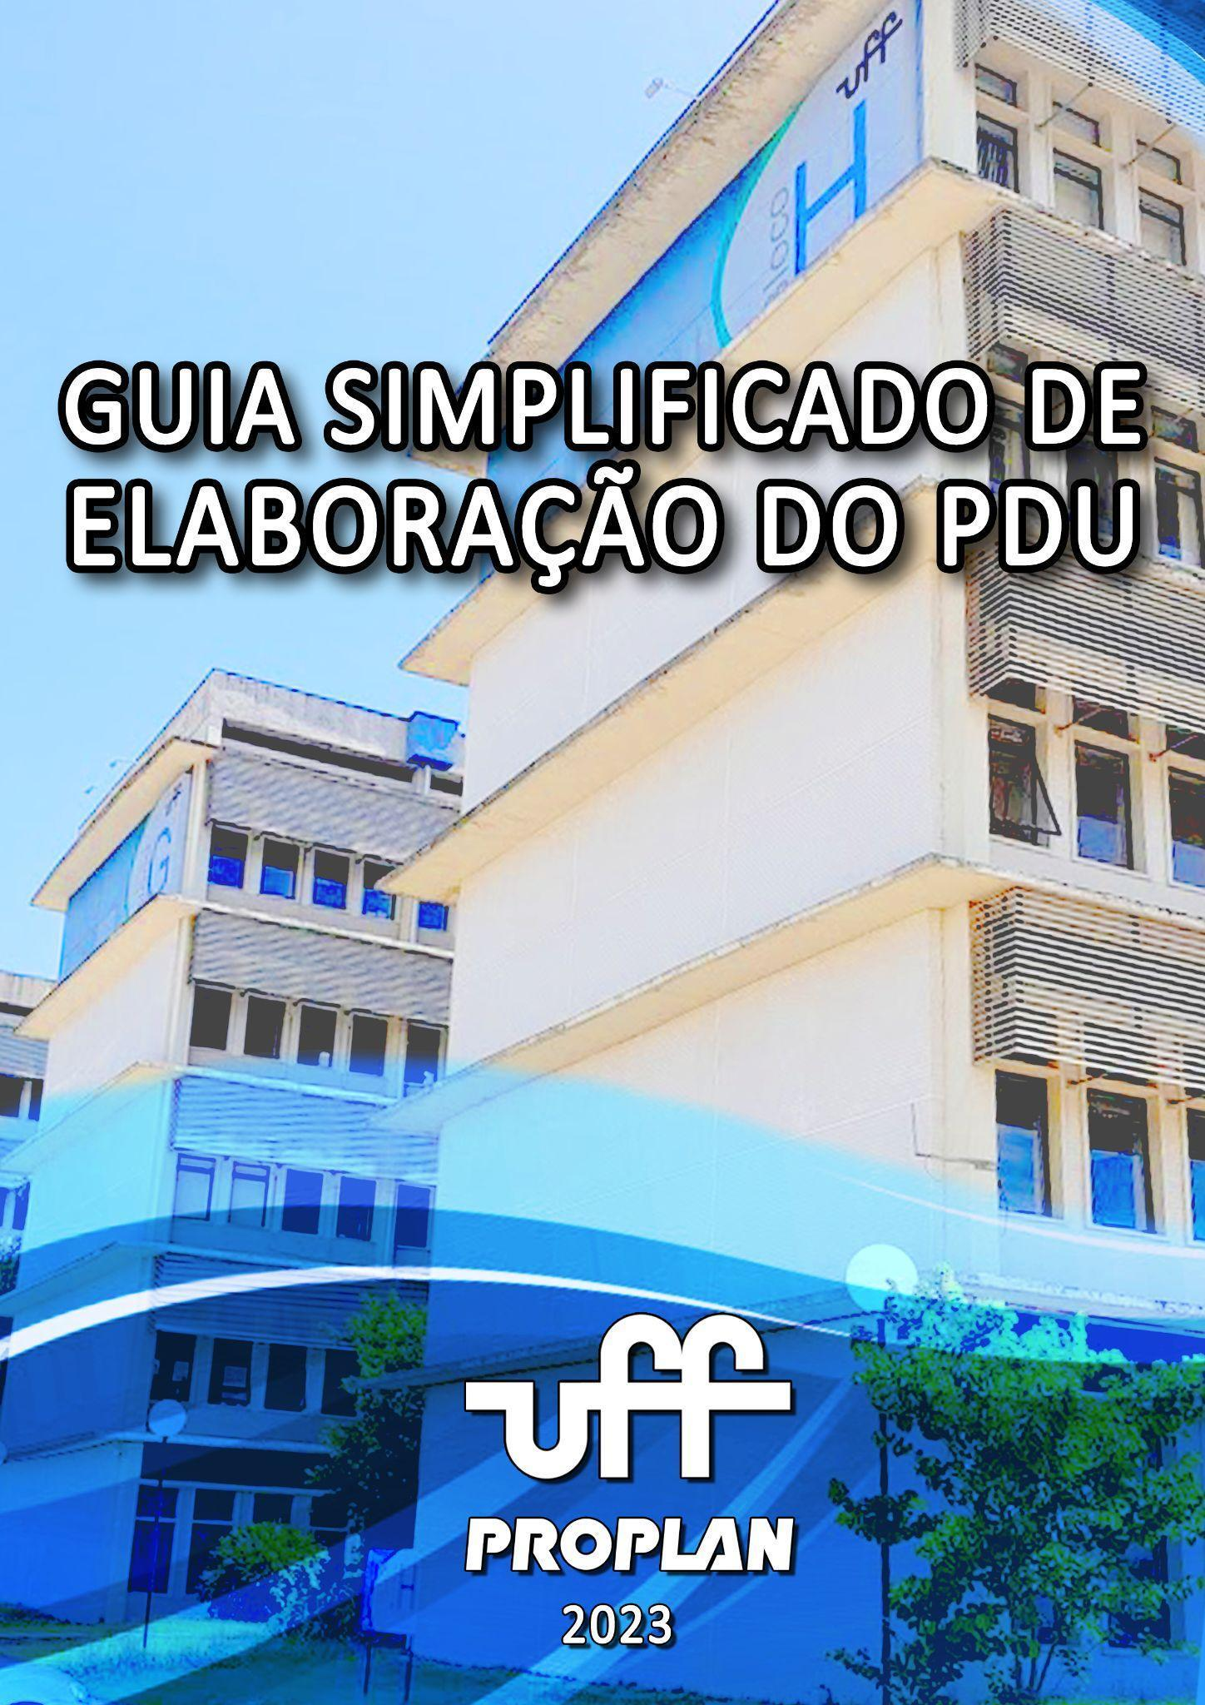

Apresentação do Guia Simplificado de elaboração do PDU
Como Pró-Reitor de Planejamento da Universidade Federal Fluminense, é com grande entusiasmo que apresento este documento como o "Guia Simplificado de Elaboração do PDU". Trata-se de uma das ações prioritárias definidas pela gestão do Prof. Antonio Claudio e do Prof. Fabio Passos à frente da Reitoria. A Universidade Federal Fluminense tem como missão primordial promover a excelência no ensino, na pesquisa e na extensão, contribuindo para o desenvolvimento socioeconômico e cultural do Estado do Rio de Janeiro e do país como um todo. Diante dos desafios e transformações constantes em nossa sociedade, é fundamental que sejamos capazes de traçar uma visão de futuro e definir estratégias que nos permitam alcançar nossos objetivos de forma eficaz e sustentável.
O planejamento estratégico é uma ferramenta poderosa para aprimorar a gestão e direcionar os esforços de toda a comunidade acadêmica. Ao estabelecer metas claras e identificar os caminhos necessários para atingi-las, podemos otimizar nossos recursos e tomar decisões embasadas, minimizando os riscos e potencializando nossas conquistas.
Ao adotar uma abordagem focada nas Unidades Acadêmicas e Administrativas no planejamento estratégico, buscamos engajar todos os segmentos da universidade: docentes, discentes, técnico-administrativos e a sociedade em geral. Reconhecemos que nossa instituição é formada por pessoas, e é por meio do diálogo, da participação ativa e da colaboração que construímos um futuro comum. Dessa forma, o planejamento estratégico se torna um instrumento de construção coletiva, no qual cada membro da comunidade acadêmica tem voz e contribui para a definição dos rumos da universidade.
No contexto atual, caracterizado por rápidas mudanças e desafios complexos, o planejamento estratégico nos permite antecipar tendências e identificar oportunidades. Ele nos dá a capacidade de responder de forma ágil e eficiente a novas demandas, fortalecendo nossa posição como uma instituição de vanguarda e referência no campo do conhecimento.
Além disso, o PDU nos ajuda a melhorar a gestão dos recursos financeiros, físicos e a gestão de pessoas da universidade. Com uma visão clara de nossas prioridades e necessidades, podemos buscar parcerias estratégicas, captar recursos e otimizar nossa infraestrutura, visando sempre ao benefício de nossa comunidade acadêmica e ao avanço de nossas atividades-fim. Fortalecendo a ciência e seus benefícios para a sociedade. Nesse sentido, é fundamental que o planejamento estratégico seja um processo contínuo e dinâmico. Devemos estar abertos a revisões e ajustes constantes, levando em consideração as mudanças no ambiente externo e interno. O diálogo constante com as unidades acadêmicas e administrativas, centros de pesquisa, grupos de trabalho e demais órgãos da universidade é essencial para que possamos atualizar e aprimorar nossas estratégias, garantindo que estejamos sempre alinhados com as necessidades e expectativas de nossa comunidade.
Em síntese, o PDU é uma ferramenta indispensável para a Universidade Federal Fluminense. Por meio dele, podemos construir um futuro promissor, pautado pela excelência acadêmica, pela inovação e pelo compromisso com o desenvolvimento social e cultural. É com essa visão que convido a todos os membros de nossa comunidade acadêmica a embarcar nessa jornada de planejamento estratégico, na certeza de que juntos alcançaremos resultados extraordinários.
Por fim, este documento trata da versão resumida e atualizada do Guia de Elaboração do PDU (publicada em 2020) com o objetivo sintetizar, facilitar o entendimento e dar celeridade para a elaboração do PDU. Para acessar a versão completa, clique aqui.
Além deste guia, a PLAD/PROPLAN elaborou um conjunto de materiais de apoio que estão disponíveis na página da PROPLAN e podem ser consultados aqui.

Sumário

- Planejamento Estratégico, Tático e Operacional 6

- O Plano de Desenvolvimento de Unidade - PDU 8

2.1 Estratégias para elaboração do PDU 8

2.2 Prazos 9

2.3 Fluxo de aprovação e publicação do PDU 9
- Roteiro para elaboração do PDU de Unidades Acadêmicas 10
- Gestão de Riscos 17

- Glossário 18

- Referências Bibliográficas 19

1. Planejamento Estratégico, Tático e Operacional
Planejamento consiste em criar um plano para otimizar ações e alcançar um determinado objetivo. É essencial na tomada de decisões, pois relaciona a preparação, organização e estruturação para alcançar um determinado objetivo.
O planejamento tem o objetivo de ajudar a concretizar a visão da instituição, corrigindo as ações e traçando os rumos futuros.
Dentro do exposto sobre o planejamento, podem-se diferenciar os níveis de planejamento institucionais contidos neste manual. Segundo sua amplitude, o planejamento pode ser dividido em curto ou longo prazo, ou seja, planejamento Estratégico, Tático e Operacional. O planejamento de cada nível é feito de forma diferente e com um foco distinto. As principais diferenças ocorrem em relação ao prazo, à abrangência e ao seu conteúdo.

Figura 1 - Níveis de atuação do planejamento na UFF
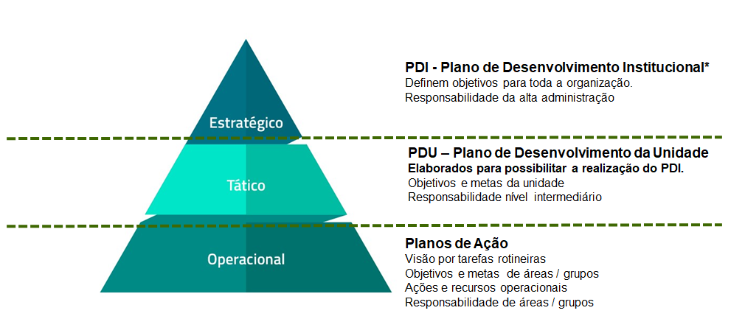
O planejamento estratégico é um processo de análise, criação de alternativas e tomada de decisão sobre o que é a organização, o que ela faz, e porque ela faz. Essas decisões servem para alinhar propósitos, programas e projetos, pessoas, estruturas e suporte político, bem como gerar aprendizagem organizacional. Na UFF, o produto do planejamento estratégico é o Plano de Desenvolvimento Institucional- PDI, que documenta os desafios, a missão, a visão, os valores, os objetivos, os indicadores, as metas e as ações para alcançá-las.
O planejamento tático é o responsável por criar metas e condições para que as ações estabelecidas no planejamento estratégico sejam atingidas. Os planos neste nível são mais detalhados, sendo uma decomposição do planejamento estratégico, dentro de cada perspectiva, gerando metas, condições e responsáveis por alcançá-las em suas unidades.
No planejamento tático, as ações e metas traçadas pelo nível operacional para atingir os objetivos das decisões estratégicas são estabelecidas. Nesta etapa, são estabelecidos planos e programas relacionados a áreas, grupos e executores diretos das tarefas. Decide-se “o que fazer” e “como fazer”, levando-se em consideração a execução de uma tarefa ou evento. Possui a característica de curto prazo e ações operacionais. Todos os níveis da organização devem ser envolvidos e cuidar do acompanhamento da rotina, garantindo a execução e operação das tarefas, comprometendo todas as pessoas com os resultados.
2. O Plano de Desenvolvimento da Unidade - PDU
O Plano de Desenvolvimento da Unidade (PDU) é o documento e a principal ferramenta de gestão das Unidades Acadêmicas (Institutos, Faculdades e Escolas) e Administrativas (Pró-reitorias e Superintendências) visando a apresentar o perfil da unidade e seu planejamento tático e operacional em um determinado período de vigência.
O PDU deve estar alinhado aos referenciais estratégicos (missão, visão e valores) da UFF, aos objetivos e metas estabelecidos no Plano de Desenvolvimento Institucional-PDI e, se for o caso, a outros Programas e/ou Políticas Institucionais.
O objetivo geral do PDU das unidades acadêmicas e administrativas é desenvolver os objetivos e ações estratégicas da UFF, em nível tático e operacional, em consonância com a visão de onde a unidade deseja chegar e como quer ser reconhecida a longo prazo.
Traduz os objetivos gerais e as estratégias da alta administração em objetivos e atividades mais específicas e claras, promovendo um contato eficaz entre o nível estratégico e o tático.

2.1 Estratégias para elaboração do PDU

- Criar uma comissão composta por docentes, técnico-administrativos e discentes, que atuarão nas atividades relacionadas à elaboração do PDU, devendo a Comissão ser publicizada por meio de DTS no Boletim de Serviço da UFF; e
- Estabelecer um plano de trabalho contendo um cronograma de atividades.

A Unidade poderá consultar a Coordenação de Planejamento e Desenvolvimento (PLAD/PROPLAN) para orientações técnicas relacionadas à aplicação das ferramentas de gestão, construção de indicadores, objetivos táticos e operacionais e demais dúvidas relacionadas à elaboração do documento. Além disso, poderá consultar a pasta de Materiais de Apoio à Elaboração do PDU, que fica na página da PLAD/PROPLAN.
2.2 Prazos
O prazo de vigência do PDU deverá ser de quatro anos, tendo como referência o PDI, e deverá realizar revisões anuais.

2.3 Fluxo de aprovação e publicação do PDU
Ao concluir a elaboração do PDU, a Unidade deverá abrir um processo no SEI, de acordo com a base de conhecimento, disponível aqui e enviar para Coordenação de Planejamento e Desenvolvimento – PLAD, para análise técnica. É pré-requisito para o envio via SEI, a aprovação do PDU pela instância colegiada ou pelo gestor máximo da Unidade, conforme o caso.
Após análise técnica da PLAD, a Unidade deverá publicar um extrato do PDU no Boletim de Serviço da UFF.
3. Roteiro para elaboração do PDU das Unidades Acadêmicas
A fim de padronizar os PDUs das unidades acadêmicas, elaborou-se um Formulário Eletrônico, que será enviado pela PLAD, para facilitar o preenchimento das informações pelas áreas.

O Formulário está dividido nas seguintes partes:

- Elementos pré-textuais
1.1 Capa
1.2 Equipe de elaboração do PDU (Comissão)
- Apresentação
  - Breve Histórico
  - Dados Gerais da Unidade
- Organização Administrativa
  - Organograma da Unidade
  - Estrutura da Unidade
- Etapas de Elaboração do PDU
  - Análise Ambiental (Diagnóstico)
  - Elaboração do Plano de Ação, Metas e Indicadores
- Implementação
- Monitoramento
- Revisão

- Elementos Pré-textuais

1.1 Capa
Não se aplica. A capa será gerada automaticamente pelo formulário eletrônico.

1.2 Equipe de elaboração do PDU (Comissão)
Lista com o nome e o cargo máximo do Dirigente da Unidade, depois, em ordem alfabética, das pessoas envolvidas na redação do documento, informando o nº da DTS que nomeou a comissão.

2. Apresentação

2.1 Breve histórico da Unidade (limite de 2 mil caracteres)
Descrever, em poucas linhas, uma síntese da história da Unidade, contendo informações sobre a constituição de seu perfil institucional, início de funcionamento e as principais ações que marcaram sua trajetória.
Pode-se pontuar os momentos em que se deu a criação e a extinção de cargos, setores ou cursos, substituições, ampliações e adequações do espaço físico, mudanças significativas no quadro de servidores, no número de alunos, ou no público externo atendido.
Registrar a evolução da Unidade para que isso se correlacione com o quadro atual e suas perspectivas de futuro.

2.2 Dados Gerais da Unidade (limite de 2 mil caracteres)

Deve-se informar: nome da Unidade, número e nomes dos cursos e/ou áreas, número de docentes e de alunos, número de servidores técnico-administrativos e outras informações relevantes sobre a Unidade.

2.3 Relação de cursos ofertados (Somente para Unidades acadêmicas. Limite de mil caracteres)
Neste tópico, todo o levantamento de cursos de graduação, ensino a distância, pós-graduação stricto e lato sensu devem ser apresentados de forma a identificar as ofertas de cursos, com as respectivas avaliações, quantidades de vagas ofertadas e os turnos.
As informações sobre o número de vagas ofertadas e alunos para cada curso de graduação, pós-graduação e extensão devem ser inseridas em tópicos.

2.4 Avaliações dos cursos (Somente para Unidades acadêmicas. Limite de mil caracteres)
As informações sobre avaliação dos cursos de graduação e as notas recebidas nas duas últimas avaliações do ENADE devem ser inseridas em tópicos no formulário eletrônico.
As informações sobre a avaliação dos cursos de pós-graduação, nas duas últimas avaliações da CAPES também devem ser inseridas em tópicos no formulário eletrônico.

2.5 Perfil da comunidade interna (Discentes, Docentes, Técnicos)
Relacionar o perfil da comunidade interna da unidade, incluindo a força de trabalho distribuída pelas diferentes áreas da unidade, priorizando dados quantitativos e informações relevantes, de acordo com os itens abaixo:

2.5.1 Perfil do Corpo Docente (Somente para Unidades acadêmicas. Limite de 500 caracteres)
O item relativo ao Perfil do Corpo Docente, devem ter as seguintes informações:
- Quantidade de docentes de cada departamento conforme sua titulação;
- Quantidade de docentes de cada departamento conforme seu regime de trabalho;
- Qualificação do corpo docente da Unidade por curso, em 2022.

2.5.2 Perfil do Corpo Técnico (limite de 500 caracteres)
- Informar a escolaridade do corpo técnico e sua representatividade em números absolutos e em percentual dentro da unidade;
- Informar a força de trabalho por unidade/departamento;
- Informar o número de servidores por níveis de qualificação (nível médio, superior, pós-graduação).

Atenção: Podem ser incluídas outras informações consideradas relevantes.
2.6 Infraestrutura Física (limite de 2 mil caracteres)
Informar a localização e apresentar a infraestrutura física à disposição da unidade. Por exemplo: número de salas de aula, salas das unidades administrativas, laboratórios, bibliotecas, etc.

3. Organização Administrativa & Competências
Deve-se informar o link do organograma com a atual estrutura administrativa da unidade, disponível aqui, e do Regimento Interno, disponível aqui, caso a unidade possua os regimentos internos aprovados nos termos da Resolução CUV 027/2017.
Os Núcleos, Comissões e demais instâncias podem ter suas designações indicadas aqui, ainda que não constem na estrutura organizacional aprovada pelo regimento da unidade.
A Resolução de criação e o regimento interno são os documentos principais que concedem legitimidade à unidade.
Caso não possuam o regimento interno atualizado, será necessário que informem o ato de criação da Unidade e, como sugestão, que elaborem/atualizem os seus regimentos, antes do envio do PDU.

4. Etapas de Elaboração do PDU
4.1. Análise ambiental (Diagnóstico da Unidade) (limite de 500 caracteres para cada ponto da Matriz SWOT)
O objetivo dessa seção é fazer uma análise da situação atual da unidade, identificando seus pontos fortes e pontos de melhorias, por meio da aplicação da ferramenta Matriz SWOT, FOFA ou outras ferramentas que considerem adequadas. Na pasta Materiais de Apoio à Elaboração do PDU encontra-se um modelo de matriz SWOT/FOFA que pode ajudar nessa etapa.

  - Elaboração do PLANO DE AÇÃO, METAS E INDICADORES

A unidade deverá preencher o Plano de Ação, Metas e Indicadores para o período de execução do plano, explicitando todas as ações a serem implementadas pela unidade durante a execução do plano.
O Plano deve conter descrição dos objetivos táticos da unidade, as metas a serem atingidas para cada ano da vigência do PDU, as linhas-de-base (valor histórico), os indicadores e as ações a serem adotadas pela unidade no decorrer do plano e seus responsáveis.
Na pasta Materiais de Apoio à Elaboração do PDU pode-se encontrar o modelo da planilha de Plano de Ação, Metas e Indicadores.

5. Implementação (execução do Plano)
A Unidade deverá registrar as ações a serem realizadas para implementar o PDU, por meio de um Plano de Execução (sugestão de modelo na planilha em anexo).

6. Monitoramento e avaliação
Nesta seção, a Unidade deve descrever como pretende realizar o processo de acompanhamento dos resultados. Recomenda-se que sejam feitas reuniões trimestrais de monitoramento, com o objetivo de apresentar e avaliar os resultados obtidos, e tomar medidas para ajustar os Planos de Execução, com o intuito de alcançar ou redirecionar para o alcance das metas. Cabe apresentar justificativas quando as metas previstas para o ano não forem alcançadas, bem como propor os ajustes das mesmas.

7. Revisão do PDU
A revisão do PDU deverá ser realizada anualmente, em consonância com a revisão do PDI, a fim de que os objetivos da unidade se mantenham alinhados aos objetivos estratégicos da instituição. A revisão é de inteira responsabilidade da unidade, que deve informar como pretende realizar este processo. Contudo, recomenda-se que a unidade identifique os eventuais fatores que estejam interferindo no cumprimento das metas estabelecidas, a fim de propor ajustes necessários. Desta forma, a unidade pode rever as ações e traçar novas medidas, para que os objetivos sejam alcançados.
4. Gestão de Riscos
Todas as atividades organizacionais envolvem risco, que é medido pela combinação de probabilidade da ocorrência de uma ameaça (ou oportunidade) e a magnitude de seu impacto. Para aumentar a possibilidade de alcançar os resultados almejados, as unidades devem realizar a gestão de riscos dos processos e projetos sob sua responsabilidade através da identificação, análise, avaliação e tratamento de cada risco. Importa ressaltar que os objetivos táticos descritos pelas unidades no PDU são desdobramentos dos objetivos estratégicos, vinculados ao PDI 2023/2027. Desta forma, a identificação, avaliação, análise, tratamento e monitoramento desses riscos serão realizados na Plataforma FOR, que dispõe do sistema ForRisco, ferramenta destinada ao gerenciamento dos riscos institucionais das instituições federais de ensino brasileiras.

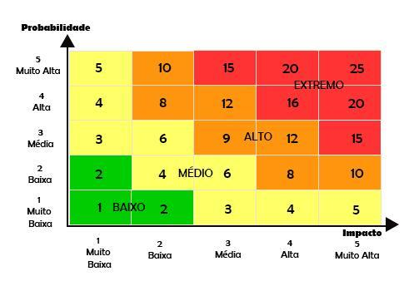

5. Glossário
Ações: São tarefas específicas que possibilitarão a execução do planejamento, através do alcance das metas, dos indicadores e objetivos. As ações descritas no Plano de Ação, Metas e Indicadores (ver planilha), deverão ser desdobradas em ações operacionais.
Indicadores: São instrumentos de gestão essenciais nas atividades de monitoramento e avaliação, pois permitem acompanhar o alcance das metas, identificar avanços, melhorias de qualidade, correção de problemas, etc. Os indicadores deverão ser estruturados da seguinte forma: título, descrição, fórmula de cálculo, responsável e linha de base. Clique aqui para conhecer o Guia de indicadores da UFF.
Linha de base: Representa a situação atual do desempenho da unidade em relação aos seus objetivos. Durante a elaboração do PDU, os membros da Comissão devem realizar o levantamento da linha de base para que se possa elaborar a meta e, ao final do período, comparar o “previsto” com o “realizado”. Exemplo: Para que se possa estabelecer a meta: “Aprovação e publicação de 100% dos PDUs das Unidades Acadêmicas”, é necessário que se faça uma apuração do percentual de PDUs aprovados e publicados, no período de elaboração do plano de ação, em relação ao número total de unidades. Se o número for 10%, a meta a ser atingida durante o plano será de 90%. Caso o percentual seja zero, o número a ser atingido, será de 100%.

Meta: É o índice (número) de resultado que se espera alcançar. Uma meta deve conter: objetivo, valor e prazo. Deve ser mensurável, viável, específica e alcançável e a sua elaboração deve levar em conta a linha de base.

Objetivo tático da unidade: Deve estar vinculado a algum objetivo estratégico do PDI. Esse objetivo está atrelado à ideia de lugar de chegada, portanto, consiste nos caminhos possíveis para concretização e realização dos objetivos estratégicos da instituição, descritos no PDI.

6. Referências Bibliográficas:
ANDRADE, J. C. et al. Aplicação da análise SWOT para identificar oportunidades para o desenvolvimento econômico e social. In: Encontro Latino Americano De Pós-Graduação, 9., 2008, São José dos Campos. Anais... São José dos Campos: Universidade do Vale do Paraíba, 2008. p. 1-6.

BRASIL. Ministério do Planejamento, Orçamento e Gestão. Secretaria de Gestão. Melhoria da gestão pública por meio da definição de um guia referencial para medição do desempenho da gestão, e controle para o gerenciamento dos indicadores de eficiência, eficácia e de resultados do Programa Nacional de Gestão Pública e Desburocratização. Produto 4: Guia Referencial para Medição de Desempenho e Manual para Construção de Indicadores. Brasília: MP, 2009.

CHIAVENATO, I. Administração Geral e Pública (2° ed.). São Paulo: Elsevier, 2018

____. Administração nos novos tempos (2° ed.). Rio de Janeiro: Elsevier, 2010

DAMAZIO, Alex. Administrando com a gestão pela qualidade total. Rio de Janeiro: Interciência, 1998.

DEMING, W. Edwards. Qualidade: a revolução da administração. In: Qualidade: a revolução da administração. Marques Saraiva, 1990.
PROJETO ForRISCO. Disponível em: <http://www.forplad.andifes.org.br/sites/default/files/Painel3
ForRisco um guia prático para gestão de riscos em instituições públicas. UNB - Paulo - Poços de Caldas.pdf>

Guia para elaboração do Plano de Desenvolvimento da Unidade (PDU). Disponível em: http://uff.br/sites/default/files/paginas-internas-orgaos/guia_pdu.pdf Niterói, RJ. 2020.

Guia Técnico de Gestão Estratégica. v1.0; Brasília; ME; SEDGG; SEGES, 2019. Versão 1/2020.

Política de Gestão de Riscos da UFF. da Disponível em: https://www.uff.br/sites/default/files/paginas-internas-orgaos/politica_gr_final_aprov_gov_15_ago_22_-_com_ajustes_.pdf

